岗位需求及信息收集表

现因学校发展需要，决定于2023年10月在北京、武汉公开招聘编制内教师35名，具体岗位需求详见《岗位需求表》。

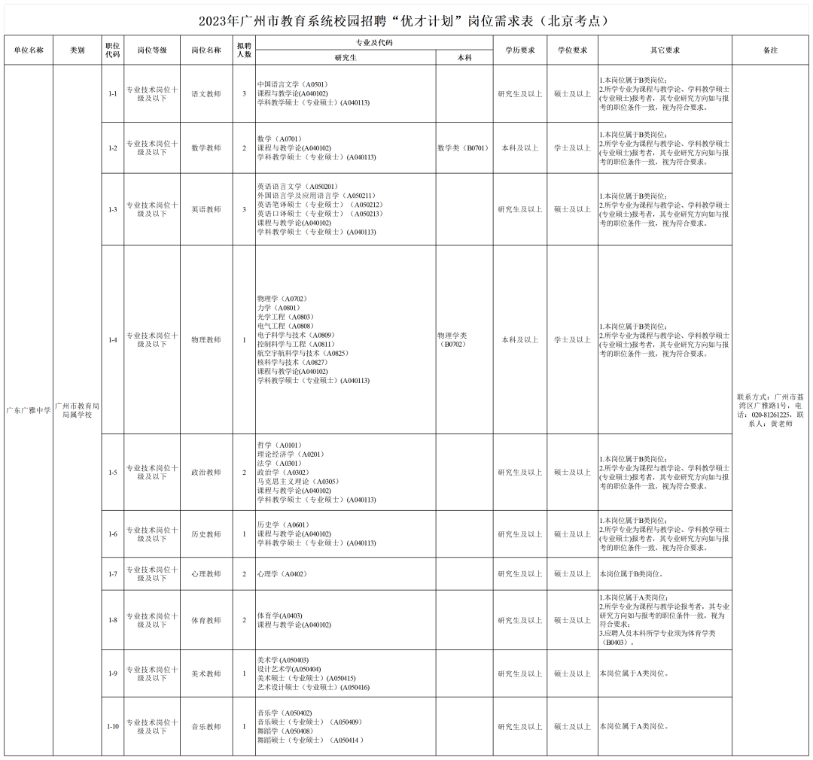

岗位需求表（北京考点）

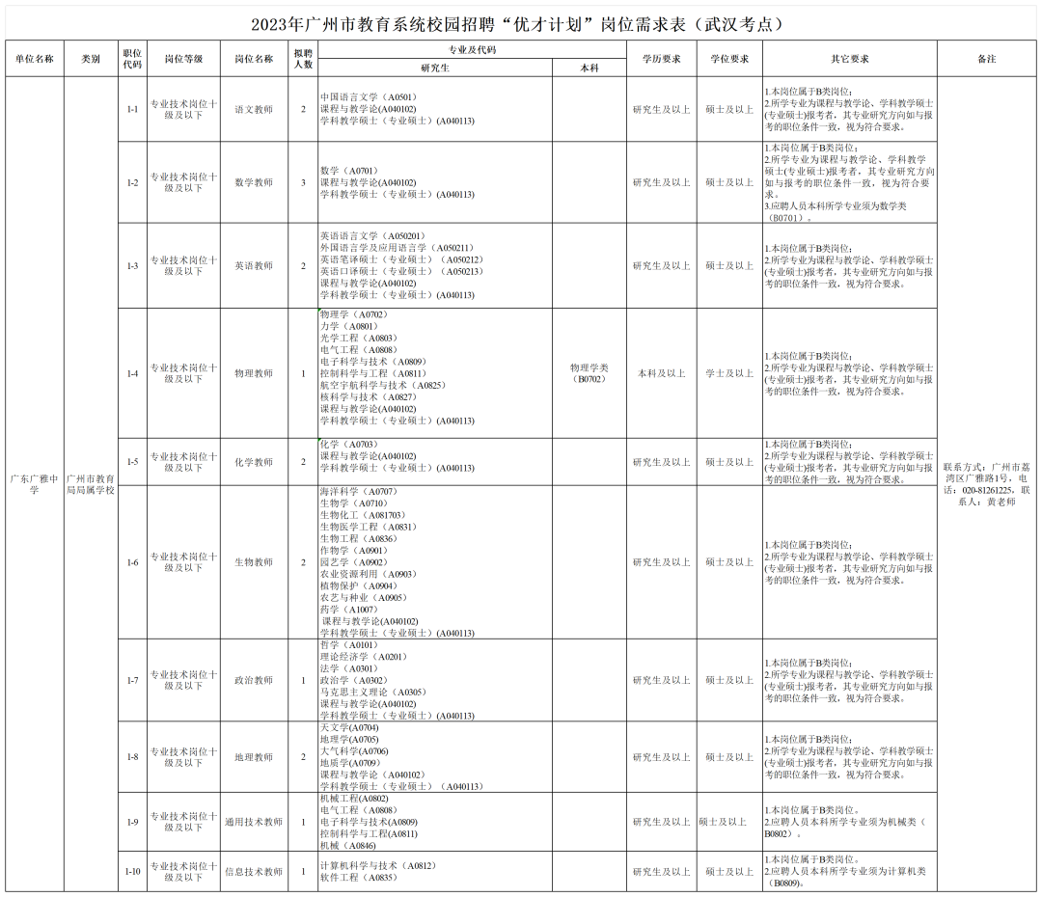

岗位需求表（武汉考点）

欢迎广大优秀高校应届毕业生报考！有意向者即日起复制链接到浏览器https://jinshuju.net/f/hIuxTV或扫描下方二维码填报资料。

